|  |  |
| --- | --- |
| **과목명** | 고급 컴퓨터 프로그래밍 언어 |
| **보고서 제목** | 3주차 2회차 과제 |
| **학과** | 전자공학과 |
| **학번** | 20191624 |
| **성명** | 신봉균 |
| **제출일** |  |
| **확인** |  |

코드

문제 1.크기가 20인 int 형 배열 scores를 선언 및 생성하고 배열의 요소에는 7의 배수 7, 14, 21, 28 ...을 저장한다. 모든 배열 요소를 출력한 후에 모든 요소를 더하여 합 을 출력하는 프로그램을 작성하라.

**package** hellob;

**import** java.util.*;

**public** **class** Main {

**public** **static** **void** main(String[] args) {

**int** [] scores = **new** **int** [20]; //크기가 20인 배열 설정

**int** b=1; //변수 b 초기화

**int** sum=0; //변수 sum 초기화

**for**(**int** i=0; i<=19; i++) //i는-가 0부터 19가 될때까지 반복

{

scores[i]= (b)*7;

b++; //변수 b 1증가

}

**for**(**int** a=0; a<scores.length; a++ ) //scores 배열에 모든 내용을 가로로 나열

{

System.***out***.print(" "+scores [a]+","); //출력

}

**for**(**int** x=0; x<=19; x++) //x가 0 에서 20이 될때까지 반복

{

sum = sum + scores[x];

}

System.***out***.println("\n" +"7의 배수의 합은:"+sum); //출력

}

}

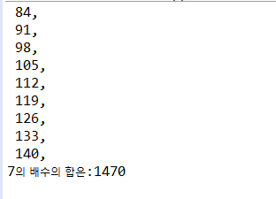

문제 2. 피보나치 수열은 컴퓨터에서도 탐색문제 등에 사용되기도 한다. 피보나치 수열을 생 성하는 방법을 알아보고, 반복문을 이용하여 피보나치 수열 20개를 구하는 프로그램 을 작성하라.

**package** hellob;

**public** **class** Main

{

**public** **static** **void** main(String[] args)

{

**int** [] shit = **new** **int** [20]; //정수형의 배열 shit을 크기 20으로 설정

**for**(**int** i=2; i<=19; i++) //피보나치 수열의 수식

{

shit [0]=0;

shit [1]=1;

shit [i] = shit [i-1] + shit [i-2];

}

**for**(**int** a : shit) //for-each 문을 사용하여 shit 배열의 모든 원소들 출력

{

System.***out***.print(" "+a+" ");

}

}

}

